ESCOLA:
NOME:
ANO E TURMA: _____________ NÚMERO: _______ DATA:
PROFESSOR(A):

Matemática – 9º ano – 2º bimestre

1. Para reformar uma praça, a Associação dos Moradores do Bairro Taquaral propôs construir no centro da praça uma fonte em formato quadrado, contornada por uma área com água. Observe abaixo o esquema da fonte.
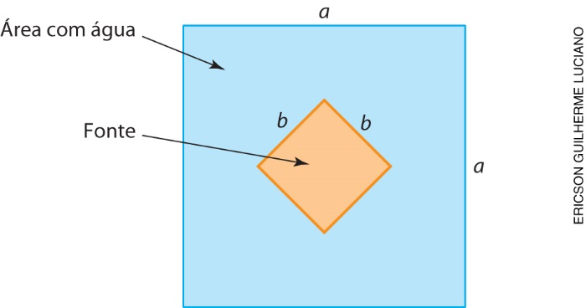

De acordo com o esquema, é possível concluir que a área com água pode ser obtida pela seguinte expressão algébrica:
( ) a) $\left(a+b\right)∙\left(a+b\right)$
( ) b) $\left(a-b\right)∙\left(a-b\right)$
( ) c) $2∙\left(a-b\right)$
( ) d) $\left(a+b\right)∙\left(a-b\right)$

2. Observe a figura representada a seguir.

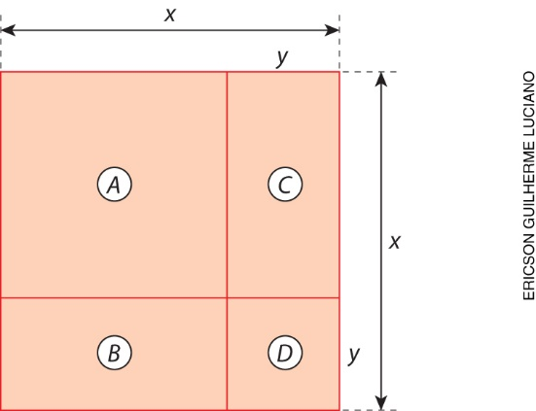

De acordo com essa figura, a área do quadrado A pode ser obtida pela seguinte expressão:
( ) a) $x^{2}+y^{2}+2xy$
( ) b) $x^{2}-y^{2}-2xy$
( ) c) $x^{2}+y^{2}-2xy$
( ) d) $x^{2}-y^{2}$

3. Se $2a+2b=2.000$ e $2a-2b=1.000$, o resultado da expressão algébrica $\frac{4a^{2}+ 8ab + {4b}^{2}}{4a^{2}- 4b^{2}}$ é:
( ) a) 200
( ) b) 100
( ) c) 10
( ) d) 2

4. Na representação a seguir, temos r // s cortadas por uma transversal t. Observe.

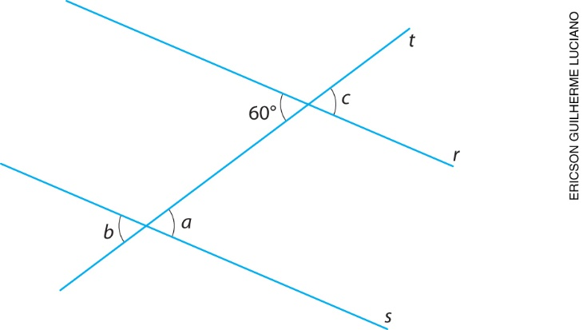

De acordo com a figura, qual é a soma dos ângulos $a + b + c$?

5. As retas paralelas r e s são cortadas por uma reta transversal t e determinam dois ângulos colaterais externos: $α=(4x + 30)°$ e $β=(6x + 50)°$
a) Represente a situação descrita por meio de um desenho.

b) Determine a medida de cada ângulo colateral.

6. Leia as afirmações sobre semelhança de triângulos e classifique cada uma como verdadeira (V)
ou falsa (F).
( ) Dois triângulos são semelhantes se têm dois ângulos correspondentes congruentes.
( ) Dois triângulos retângulos quaisquer serão sempre semelhantes.
( ) Se dois triângulos têm os três pares de lados correspondentes proporcionais, então esses triângulos são semelhantes.
( ) Dois triângulos são semelhantes somente quando têm dois ângulos congruentes e o lado entre eles também congruente.

7. Observe a figura representada a seguir.

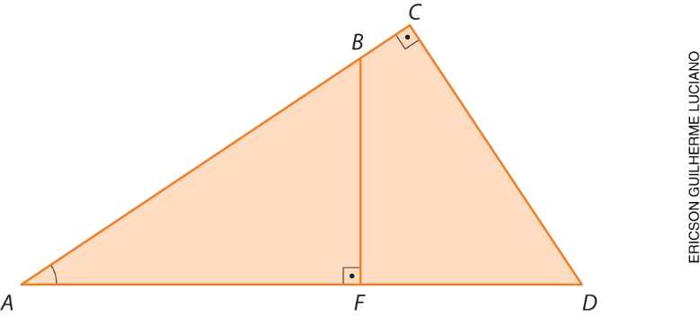

Sabendo que: $AC=6, BC=0,76, CD=4$ e $DA=7,20$, é possível concluir que a medida do
segmento $\overline{BF}$ é aproximadamente:
( ) a) 3,1
( ) b) 4,2
( ) c) 2,9
( ) d) 3,6

8. Na figura abaixo, temos: $AB=4,44$, $BC=5$ e $AC=4$

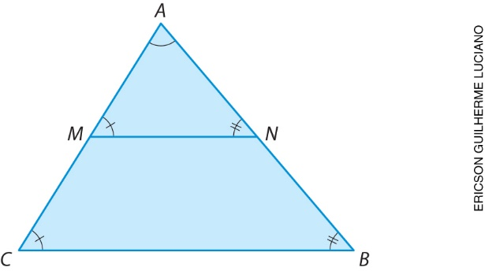

Se $MN=2,46$, as medidas dos segmentos $\overline{AM}$ e $\overline{AN}$ são aproximada e respectivamente:
( ) a) 1,80 e 2,10
( ) b) 2,18 e 2,30
( ) c) 1,90 e 2,60
( ) d) 1,97 e 2,18

9. Observe no esquema abaixo como uma fazendeira dividiu um cercado para separar os cavalos das ovelhas durante a noite.

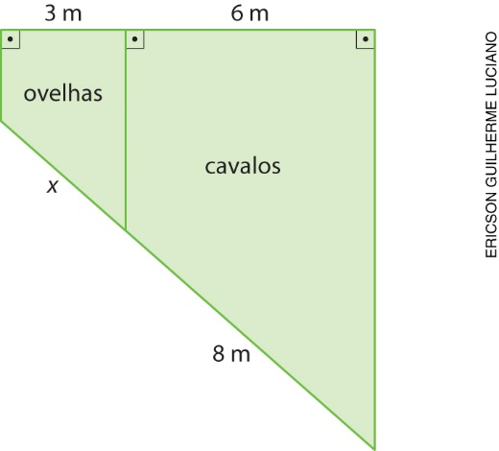

Qual é a medida x , em metro, do cercado das ovelhas?
( ) a) 1 m
( ) b) 4 m
( ) c) 10 m
( ) d) 16 m

10. Na figura representada abaixo, temos: r // s // t // u

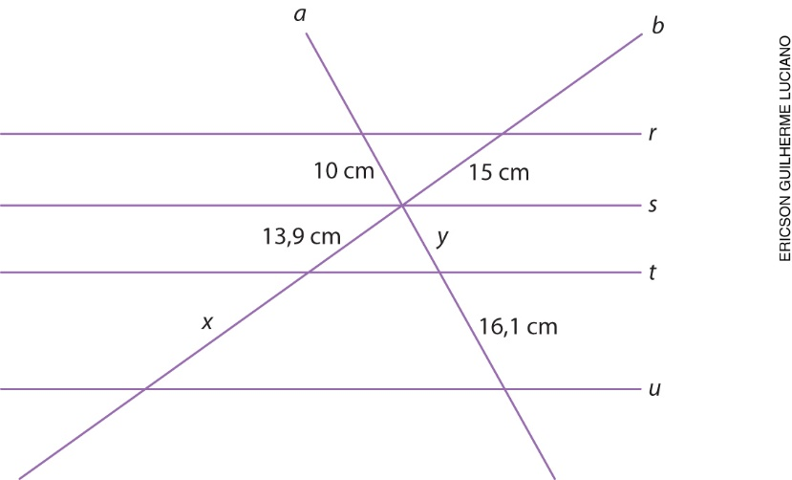

Determine, em cm, a medida de x e y.

